 | 关于 出差福田供应商大会 总结报告 | 裁  决 | 编 制 | 审 核 | 批 准
 | 关于 出差福田供应商大会 总结报告 | 裁  决 | 刘东明
□ 报告 ■申请 □ 通知 |  | 意  见
制作日期 | 2023.12.27 | 意  见
实行日期 |  | 意  见

时 间：2023年12月22—24日
22日报道—23日24日上午 会议 24日下午返程
地 点：广州
参 加 人：赵总 滕令超 刘东明
会议主题：1：深化低碳战略 加速生态布局---福田董事长：常瑞
内 容：
一：福田董事长常瑞：深化低碳战略 加速生态布局
24年福田整体目标70万辆目标发起冲刺25年目标80万辆；
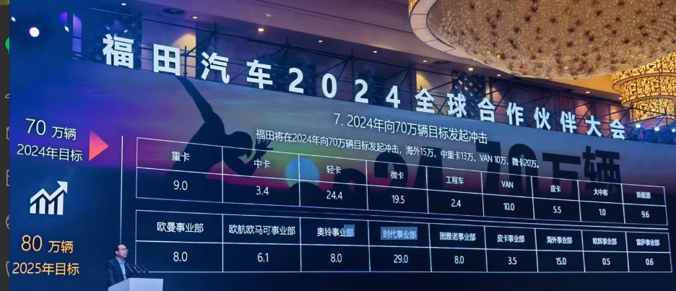
1：报告主题：绿色科技驱动能源革命 数字变革深化价值创造
1.1：商用车市场新能源快速发展混动加电动是外来主要技术路线；混动是油车解决方案；纯电动是城市物流解决方案；未来3—5年氢能源逐步会步入市场；
1.2 智能化网络业务逐步进入商用车领域；按照三个使用 场景进行 设计：封闭式：主要重卡 解决方案：职能产品+云控平台； 半开放场景： 全系车型同步发展 解决方案：职能产品+云控平台+列队技术；开放场景：单车智能和车路协同 全系车型同步发展
2：商用车形势分析
2024年市场规模规模预计同比增长10%；达到440万辆；主要因素：1）经济周期：2024年GDP预测4.6%--5.0% 国家4万亿特别国债投放；2:）国内市场：主要国4置换+新能源 ，23年328万辆/+20.6%；24年预计360万辆/+9.8%； 3）海外市场：机会市场（东欧+新能源）23年72万辆/+23.9% ，24年80万辆/+11.1%；4）新能源市场：法规驱动 市场驱动 23年41.7万/+23.8% , 24年58万辆/+39.1%;
3: 福田汽车重点战略课题
3.1：新能源是福田汽车第一战略：福田汽车2023年新能源业务实现销量4万辆，24年目标9.6万辆 25年15万辆；到2030年新能源销量占比50%；油改电平台 全系覆盖；纯电平台 重型 轻型 微型；
3.2：国际化：销量规划 海外业务23年实际销量13万辆，24年规划15万辆 25年规划18万；产业化投资：A:第一阶段 在巴西24年投产25年并购投资 发动机 变速箱 车桥 车架 悬架等一级供应商； 泰国 目前福田汽车战略合作伙伴协调出口 玉柴 康明斯 法士特 方盛; B: 第二阶段 墨西哥 印尼; C: 第三阶段印度 ;KD投资：欧洲 东欧 西亚 南非 中亚；
4：24年福田整体目标70万辆目标发起冲刺25年目标80万辆；具体举措如下：
4.1：向新能源转型：动力系统 底盘系统 电子电器 车身
4.2：智能网联进入高速增长阶段；
4.3：鼓励供应商从国内走向国际
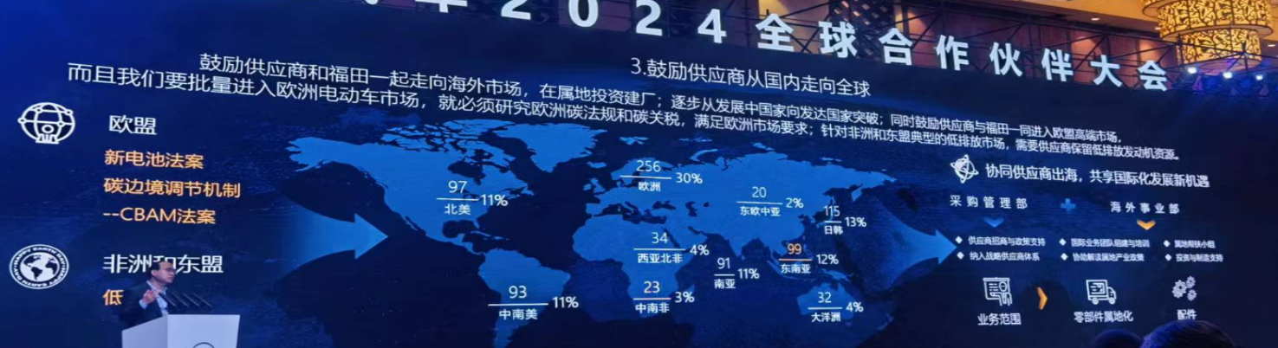
4.4加强成本和效率管理：2024年降本目标 传统零部件6-8%新能源20%；
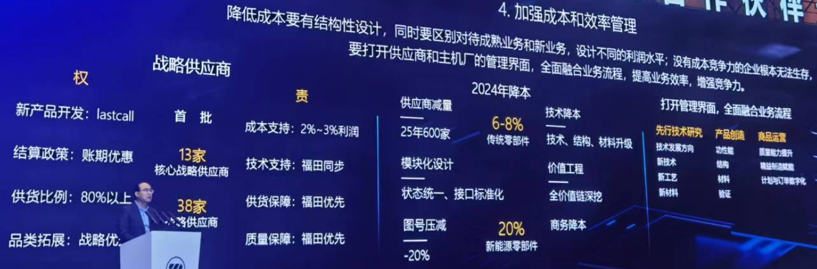
4.5消除质量顽疾：
4.5.1 物流质量：A零部件包装标准与流程搭建；B 集约化运输模式推进；C零部件仓储管理提升 D：智慧物流信息化平台建设；
4.5.2 产品锈蚀改善；需要我们关注的 我们产品外漏件 锈蚀作为关注点
4.5.3 生产启动质量提升：聚焦供应商过程开发能力、制造工艺水平、工厂启动筹备等方面；权利保障新产品交付质量
二：福田集团副总经理吴海山 ：深化低碳战略 加速生态布局 共赢二次创业
1：回顾2023：
1.1;福田23年整体销量63万台 同比提升36.9%市场占有率15.2% 海外业务增长48.3%新能源增长80.9%
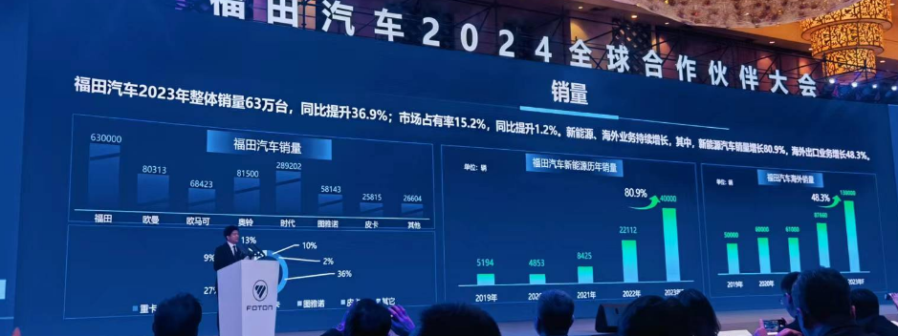
1.2 业务目标：总销量70万同比提升11% 市场占有率16.2% 新能源目标9.6万 海外15万
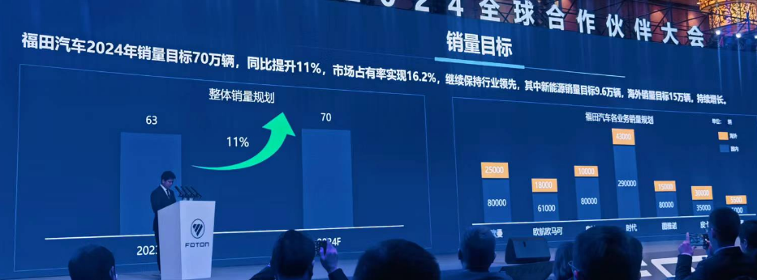
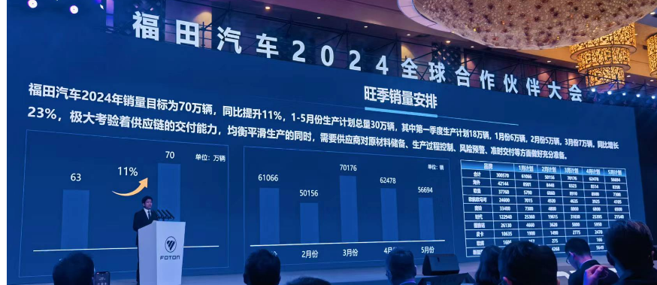
针对福田市场;
欧曼重卡：24年重点EST高端车型突破，产品力提升是重点；
诸 城：继续巩固 轻卡高端地位，交付 质量需要提升
奥 航：中卡产品突破，属地化供货稳定性提升
时 代：挖掘 高端产品路线；突破时代高端

备注：关于打车费用说明：本次出差产生打车费247元（打车212元，过路费35元），为会场-机场的费用，特此说明。
A4(210×297)  NO/1-1

